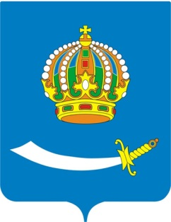

**Администрация муниципального образования**

**«Город Астрахань»**

**ПАСПОРТ**

**МУНИЦИПАЛЬНОГО ОБРАЗОВАНИЯ**

**«ГОРОД АСТРАХАНЬ»**

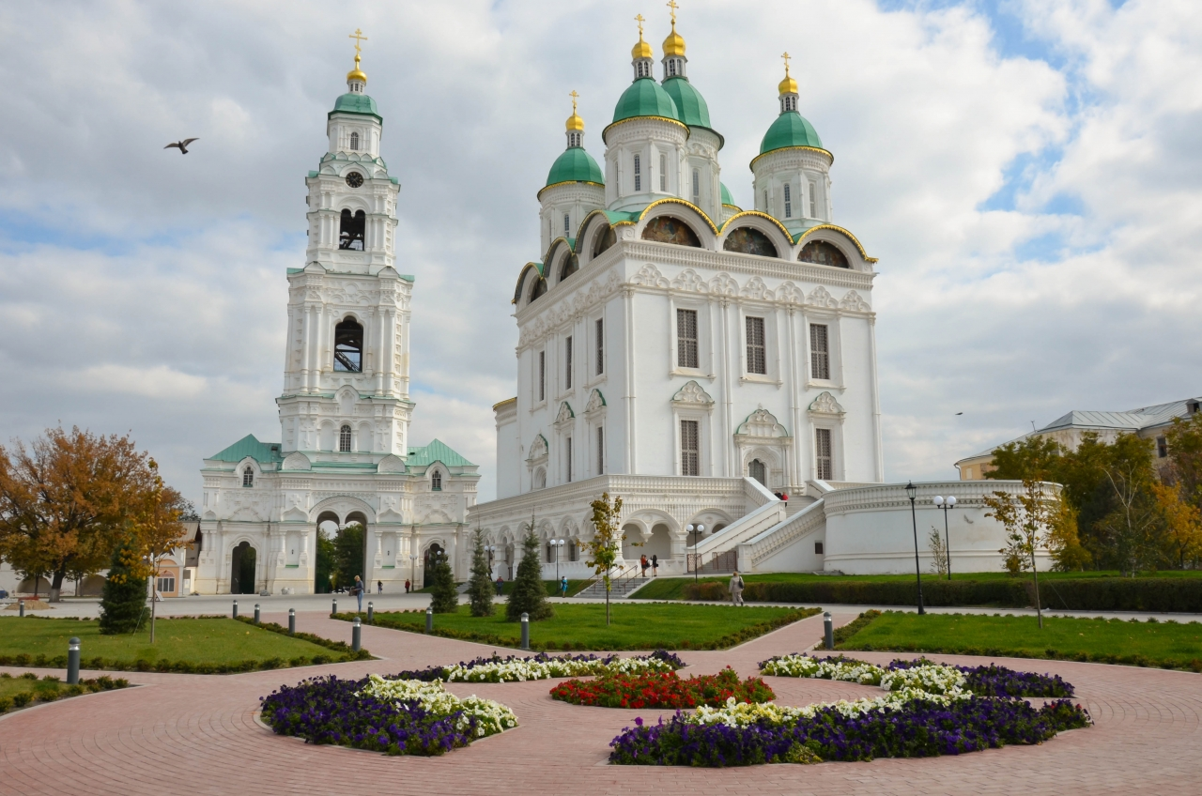

**Астрахань**

**2017 г.**

СОДЕРЖАНИЕ

1. Краткая историческая справка 3

2. Географическое положение 4

3. Демографическая ситуация 5

4. Культурно-образовательный потенциал 6

4.1. Система муниципальных учреждений дополнительного образования культуры 6

4.2. Культурно – досуговая деятельность 7

4.3. Централизованная городская библиотечная система города Астрахани 8

5. Спортивно-образовательный потенциал 9

6. Экономика 10

6.1. Промышленное производство 10

6.2. Труд и занятость 11

6.3. Инвестиционная деятельность 12

7. Малое и среднее предпринимательство 13

8. Строительство 14

9. Потребительский рынок 16

10. Туристский потенциал 17

11. Транспорт 17

12. Муниципальное имущество 18

13. Информация по обеспеченности муниципального образования «Город Астрахань» объектами социальной инфраструктуры 18

14. Контактная информация 19

# 1. Краткая историческая справка

Астрахань – старейший город Нижнего Поволжья, входит в число 115 городов РФ, признанных исторически ценными.

Впервые город Астрахань упоминается историками, учеными, путешественниками с XIII века. Старый город входил в состав Золотой Орды. Он был расположен на 12 км выше современной Астрахани на правом берегу Волги. В разное время он назывался по-разному – Астархан, Аштархан, Хаджи-Тархан. Хаджи-Тархан играл важную роль в торговле с Европой. Торговые караваны перевозили сюда шелк, пряности, другие товары с востока.

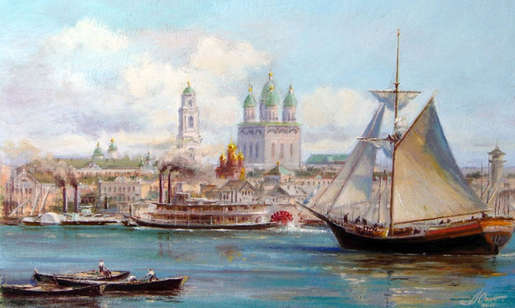

В XVI в. внутри города был построен первый деревянный кремль. Именно с возведения деревянного кремля начинается отсчет летоисчисления современной Астрахани – форпоста Российского государства на Волге и Каспии, ворот России в Азию.

К концу XVIII – началу XIX века Астрахань становится центром сосредоточения военной, административной и хозяйственной жизни губернии. На Каспии появляются нефтеналивные суда, в Астрахани строятся портовые сооружения, металломеханические, судоремонтные, судостроительные, силикатные и другие заводы с участием отечественного и зарубежного капитала, создаются компании и акционерные общества.

Во второй половине XX в. Астрахань развивается индустриально: были введены в эксплуатацию завод стекловолокна, консервный завод, целлюлозно-картонный комбинат, завод холодильного оборудования, введен в эксплуатацию автомобильный мост через Волгу.

Сегодня Астрахань – это естественный центр транзитной торговли и крупный транспортный узел на пересечении Азии и Европы (международные транспортные коридоры «Север-Юг», «Запад-Восток»), старейший экономический и культурный центр Нижнего Поволжья и Прикаспия, площадка для проведения международных, межрегиональных, межмуниципальных саммитов, форумов и конференций.

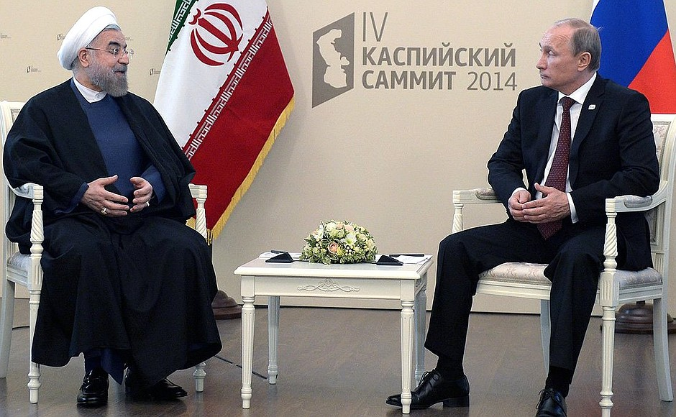

Встреча Владимира Путина с Президентом Исламской Республики Иран Хасаном Рухани в рамках IV Каспийского саммита в городе Астрахани, 29 сентября 2014 года

## 2. Географическое положение

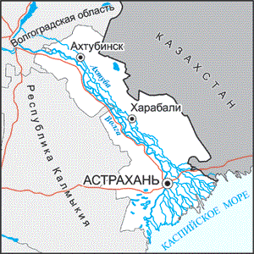Город Астрахань – административный центр Астраханской области, расположенный в 1534 километрах к Юго-востоку от Москвы на Прикаспийской низменности в верхней части дельты реки Волга. Климат резко континентальный, засушливый. Средняя температура января составляет -3,6° С, июля 25,6° С, осадков выпадает около 230 мм в год.

Город площадью 20 869 га расположен на одиннадцати островах и делится на 4 района: Кировский, Ленинский, Советский, Трусовский. Численность населения города на 01.01.2017 г. составляет 532,5 тысячи человек. В Астрахани проживают представители более 100 национальностей.

В Астрахани работают речной и морской порты Волго-Каспийского бассейна.

Из Астрахани по реке Волга можно попасть в Каспийское море, оттуда – в страны Прикаспия.

Волга протекает по территории 15 субъектов Российской Федерации, соединена с Балтийским морем через Волго-Балтийский водный путь, Вышневолоцкую и Тихвинскую системы, с Белым морем через Северодвинскую систему и Беломорско-Балтийский канал, с Азовским и Чёрным морями через Волго-Донской канал.

Железнодорожное сообщение соединяет Астрахань с другими областными центрами России, а также с другими странами: республикой Казахстан, государствами Средней Азии и Закавказья.

Астрахань связана автомобильными дорогами с Калмыкией, Дагестаном, Волгоградской областью.

Через международный Аэропорт Астрахани имеется воздушное сообщение с Москвой, Санкт-Петербургом. Аэропорт осуществляет регулярные рейсы в Казахстан (город Актау) и Турцию (город Анталья).

# 3. Демографическая ситуация

По состоянию на 1 января 2017 года численность постоянного населения г. Астрахани составила 532 504 человека.

|  |  |  |  |  |  |
| --- | --- | --- | --- | --- | --- |
| **Наименование показателя** | **2012 г.** | **2013 г.** | **2014 г.** | **2015 г.** | **2016 г.** |
| Численность населения на конец года,тыс. человек | 527,3 | 530,9 | 532,7 | 531,7 | 532,5 |
| по полу: |  |  |  |  |  |
| мужчин | 241,8 | 244,0 | 245,5 | 244,3 | 244,8 |
| женщин | 285,6 | 286,9 | 287,2 | 287,4 | 287,7 |
| по возрасту: |  |  |  |  |  |
| моложе трудоспособного | 86,9 | 90,1 | 93,5 | 96,8 | 99,8 |
| из них детей в возрасте 1-6 лет | 37,5 | 39,7 | 41,3 | 42,1 | 43,1 |
| в трудоспособном | 317,3 | 315,3 | 311,7 | 305,1 | 301,0 |
| старше трудоспособного | 123,1 | 125,4 | 127,5 | 129,8 | 131,7 |
| Число родившихся за год |  |  |  |  |  |
| - Всего, человек | 7 456 | 7 369 | 7 507 | 7 742 | 7 736 |
| - на 1000 населения | 14,2 | 13,9 | 14,1 | 14,5 | 14,5 |
| Число умерших |  |  |  |  |  |
| - Всего, человек | 6 480 | 6 205 | 6 624 | 6 275 | 6 225 |
| - на 1000 населения | 12,3 | 11,7 | 12,5 | 11,8 | 11,7 |
| Естественный прирост (убыль) |  |  |  |  |  |
| - Всего, человек | 976 | 1 164 | 883 | 1 467 | 1 511 |
| - на 1000 населения | 1,9 | 2,2 | 1,6 | 2,7 | 2,8 |
| Миграционный прирост (убыль) |  |  |  |  |  |
| - Всего, человек | 982 | 2 354 | 953 | -2 447 | -686 |
| Число зарегистрированных браков за год |  |  |  |  |  |
| - Всего, браков | 4 560 | 4 511 | 4 320 | 4 223 | 3 811 |
| - на 1000 населения | 8,7 | 8,5 | 8,1 | 7,9 | 7,2 |
| Число зарегистрированных разводов за год |  |  |  |  |  |
| - Всего, разводов | 2 654 | 2 880 | 2 818 | 2 424 | 2 398 |
| - на 1000 населения | 5,0 | 5,4 | 5,3 | 4,6 | 4,5 |

# 4. Культурно-образовательный потенциал

## 4.1. Система муниципальных учреждений дополнительного образования культуры

В городе Астрахани функционируют 2 музыкальные школы, 2 художественные школы и 7 школ искусств.

В 2015 году число обучающихся в учреждениях дополнительного образования сферы культуры достигло 4 722 чел., 2016 году – 4 955 чел. Количество обучающихся ежегодно увеличивается.

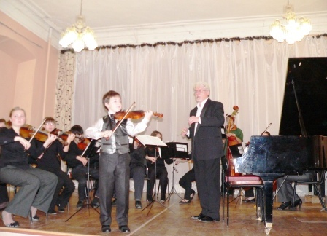На сегодняшний день актуальны творческие проекты, которые помогают школам обрести свое неповторимое лицо, занять свою нишу, быть конкурентно - способными. К таким относятся:

- «Наедине с оркестром» - это презентационный проект МБУДО «ДШИ имени М.П. Максаковой». Его цель – популяризация классической музыки и детского музыкального образования. Проект осуществляется при участии камерного оркестра Астраханского музыкального колледжа им. М.П. Мусоргского.

- «О добром и прекрасном». Письма Академика Д.С. Лихачева» - данный проект осуществляет МБУДО «ДМШ № 1 г. Астрахани» совместно с Воскресной школой Успенского собора. Данный проект рассчитан на несколько лет.

Ежегодно увеличивается количество лауреатов и дипломантов конкурсов различного уровня. Так, в 2014 году было 1 113 лауреатов и дипломантов, а в 2015 году – 1 315 человек, в 2016 –1 800 человек.

В рамках муниципальной программы «Развитие культуры муниципального образования «Город Астрахань» планируется приобретение музыкальных инструментов для следующих учреждений:

- МБУДО г. Астрахани «ДШИ имени М.П. Максаковой» в 2018 году (в размере 150 тыс. руб.);

- МБУДО «ДХШ № 1 г. Астрахани» в 2019 году (в размере 150 тыс. руб.).

# 4.2. Культурно – досуговая деятельность

На территории города Астрахани расположены четыре театра и один дворец культуры.

Театры и дворцы культуры города Астрахани

|  |  |  |  |  |
| --- | --- | --- | --- | --- |
| № | Наименование | Краткое описание деятельности | Адрес | Вместимость |
| 1. | Государственное автономное учреждение культуры Астраханской области «Астраханский драматический театр» | В репертуаре театра сегодня более 30 спектаклей. Помимо современных пьес в репертуаре представлены спектакли русской и зарубежной классики.  Важной составляющей деятельности театра на сегодняшний день является работа с молодежной аудиторией. | г. Астрахань, улица Советская, 28 / Шелгунова, 13 | Большой зал – 456 мест, «Театральная гостиная» - 60 – мест,  «Имаджинариу» - 50 мест |
| 2. | Государственное автономное учреждение культуры Астраханской области «Астраханский государственный театр Оперы и Балета» | Астраханский государственный театр оперы и балета развивается как культурный центр российского и международного значения.  В рамках основной деятельности осуществляются мероприятия: постановка спектаклей (оперы, балеты), концерты для детей и взрослых, выставки, фестивали, официальные приемы иностранных гостей, находящихся с визитами в Астраханской области. | г. Астрахань улица Анри Барбюса, 16 | Большой зал – 750 мест,  Малый зал – 150 мест. |
| 3. | Государственное автономное учреждение культуры Астраханской области  «Театр юного зрителя» | В настоящее время ТЮЗ занимается несколькими видами деятельности: педагогической, художественной и гастрольной. Регулярно по программе «Доступная среда» в театре проходят спектакли в сопровождении сурдоперевода.  Со спектаклями Астраханский ТЮЗ объехал всю европейскую часть России, побывал в Украине, в Грузии.  На его счету немало престижных наград. | г. Астрахань, улица Мусы Джалиля, 4 / Бурова, 16 | Красный зал – 630 мест: партер – 452, балкон – 178.  Синий зал – 140 мест. |
| 4. | Государственное автономное учреждение культуры Астраханской области  «Астраханский театр кукол» | За годы существования театр осуществил постановку более 60 спектаклей для детей и для взрослых.  На сцене театра идут пьесы современных российских и зарубежных авторов - для детей младшего школьного и дошкольного возраста. Театр активно гастролировал в городах России Украины, Болгарии, а также в городах прикаспийских государств, а также участвовал в ряде престижных фестивалей и конкурсов | г. Астрахань, улица Никольская, 7 / Фиолетова, 12 | Большой зал – 150 мест,  Малый зал – 34 места. |
| 5 | Муниципальное бюджетное учреждение культуры «Астраханский дворец культуры «Аркадия» | Основной функцией МБУК «АДК «Аркадия» является проведение культурно-массовых мероприятий, это «Наурыз», «День славянской письменности и культуры», «Последний звонок», День Победы, День защиты детей, Новый год, День семьи, Бал выпускников, День знаний, День защитника Отечества, Международный женский день, День города | г. Астрахань, ул. Калинина, 51 | 1 065 мест |

## 4.3. Централизованная городская библиотечная система города Астрахани

Муниципальные библиотеки города Астрахани выполняют важнейшие социальные и коммуникативные функции, являются одним из базовых элементов культурной, образовательной и информационной инфраструктуры города.

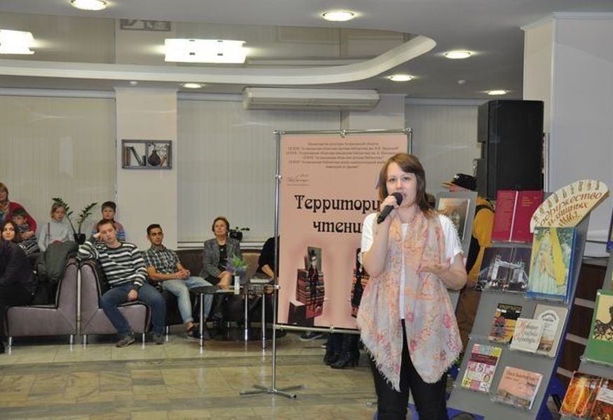В Астрахани функционируют 20 муниципальных библиотек (Центральная городская библиотека и 19 библиотек-филиалов), объединенных в единую библиотечную систему – Муниципальное казенное учреждение культуры «Централизованная городская библиотечная система» (далее – МКУК «ЦГБС»).

В библиотеках города ежегодно обслуживаются более 69,5 тысяч пользователей, в том числе – более 28 тысяч детей. Количество обращений (посещений) составляет более 580 тысяч в год.

Ежегодно в библиотеках города проводится свыше 2,4 тысяч массовых мероприятий и книжных выставок, посетители которых - более 4 тысяч детей и подростков.

В целях реализации муниципальной программы «Развитие культуры муниципального образования «Город Астрахань», предусматривающей финансирование мероприятий по социокультурной реабилитации инвалидов по зрению, приобретены книги на магнитных носителях, аудио литература, тактильные книги, в том числе издаваемые с рельефно – точечным шрифтом Брайля. Работа в данном направлении продолжается.

# 5. Спортивно-образовательный потенциал

Образовательный потенциал представлен следующими образовательными учреждениями:

- 105 учреждений, реализующих образовательные программы дошкольного образования, с численностью воспитанников 26 346 человек в возрасте от 1,5 до 7 лет;

- 71 учреждение, реализующее образовательные программы начального общего, основного общего и среднего общего образования, в которых обучается 56 673 человек;

- 7 центров дополнительного образования детей с контингентом воспитанников 9 002 человек;

- 10 учреждений спортивной направленности с численностью воспитанников 2 785 человек.

За последние три года отмечается положительная динамика роста общего количества обучающихся (2014 г. – 52 763 чел., 2015 – 54 807, 2016 - 56 673).

Увеличилось количество населения, привлеченного к занятиям физической культурой и спортом, по сравнению с 2015 годом, доля населения, занимающегося спортом, в 2016 году составила 35 % от общей численности горожан.

В общеобразовательных учреждениях города на 7 % возросло количество спортивных секций, число занимающихся в них школьников – на 2 тыс. чел.

В течение 2016 года проведено около 800 спортивных и физкультурных мероприятий.

В 2015-2016 учебном году в школьном и муниципальном этапах «Президентских состязаний» приняло участие 19 379 обучающиеся 1-11 классов; в школьном и муниципальном этапах «Президентских спортивных игр» приняли участие 11 478 обучающихся 5-11 классов.

# 6. Экономика

Астрахань – это современный крупный город, обладающий значительным потенциалом для развития экономики.

В качестве конкурентных преимуществ помимо выгодного географического расположения и в системе евроазиатских международных транспортных коридоров можно выделить богатое историко-культурное наследие, большой потенциал расширения портовых мощностей, уникальные водные и природные биоресурсы, источник качественной пищевой продукции (как город «арбузов, томатов, рыбы и черной икры»).

Расположение Астрахани на Прикаспийской низменности в дельте реки Волги с богатыми запасами природных ресурсов способствует развитию рыбной, плодоовощной, химической и нефтехимической промышленности, судостроения, туризма. В городе развито производство строительных материалов, легкая, пищевая промышленность.

## 6.1. Промышленное производство

Промышленность Астрахани представлена главным образом топливно-энергетическим комплексом. Наибольший удельный вес в объеме отгруженных товаров собственного производства, выполненных работ и услуг приходится на предприятия по добыче полезных ископаемых.

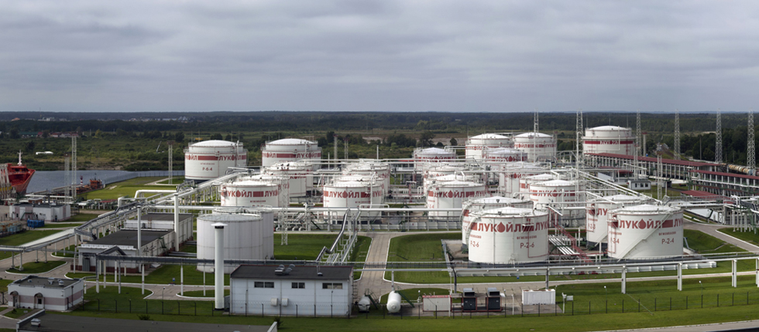

По данным Астраханьстата ведущими отраслями обрабатывающих производств являются «Производство кокса и нефтепродуктов», «Производство пищевых продуктов, включая напитки», «Производство транспортных средств и оборудования», «Химическое производство». Активно развиваются отрасли «Производство и распределение электроэнергии, газа и воды», обеспечивая горожан услугами ЖКХ.

|  |  |  |  |  |  |
| --- | --- | --- | --- | --- | --- |
| **Наименование показателя** | **2012 год** | **2013 год** | **2014 год** | **2015 год** | **2016 год** |
| Объем отгруженных товаров собственного производства, выполненных работ и услуг собственными силами, всего, млн. руб. | 100 795,8 | 135 488,4 | 138 871,5 | 171 175,6 | 192 372,1 |
| в том числе |  |  |  |  |  |
| добыча полезных ископаемых | 58 413,6 | 82 779,3 | 85 040,7 | 105 989,3 | 123 359,1 |
| обрабатывающие производства | 29 586,5 | 37 372,6 | 35 477,8 | 45 249,7 | 48 018,2 |
| производство  и распределение электроэнергии, газа и воды | 12 795,7 | 15 336,5 | 18 352,9 | 19 936,5 | 20 994,8 |
| Индекс промышленного производства, всего, % | 133,1 | 122,5 | 99,1 | 107,5 | 117,9 |
| в том числе |  |  |  |  |  |
| добыча полезных ископаемых | 151,6 | 141,3 | 103,5 | 114,9 | 130,9 |
| обрабатывающие производства | 111,6 | 108,5 | 92,4 | 98,2 | 102,5 |
| производство  и распределение электроэнергии, газа и воды | 107,9 | 105,7 | 109,0 | 105,7 | 97,6 |

## 6.2. Труд и занятость

На крупных, средних и малых предприятиях в 2016 году было занято 146 тыс. человек. Среднемесячная заработная плата 1 работающего достигла 31 206 рублей.

Уровень зарегистрированной безработицы к экономически активному населению на 01.01.2017 составил 0,9%.

Наибольшее число жителей города работает на предприятиях обрабатывающих производств, транспорта и связи, в организациях здравоохранения и образования.

|  |  |  |  |  |  |
| --- | --- | --- | --- | --- | --- |
| **Наименование показателя** | **2012 г.** | **2013 г.** | **2014 г.** | **2015 г.** | **2016 г.** |
| Среднесписочная численность работающих (крупные, средние и малые организации и предприятия), тыс. чел. | 160,02 | 157,25 | 157,77 | 153,03 | 146,3 |
| Среднемесячная заработная плата 1 работающего, руб. | 22 285,6 | 26 002,5 | 28 011,7 | 29 216,4 | 31 206,1 |
| Уровень зарегистрированной безработицы, % | 0,6 | 0,5 | 0,6 | 0,8 | 0,9 |
| Численность зарегистрированных безработных, тыс. чел. | 1,7 | 1,4 | 1,6 | 2,38 | 2,62 |

## 6.3. Инвестиционная деятельность

Инвестиции являются важнейшим фактором поддержания конкурентоспособности и устойчивого развития города. Привлечение инвестиций в экономику и их освоение способствуют повышению производственного потенциала, созданию оптимальных условий для всех субъектов хозяйствования, решению социальных проблем.

Инвестиционная политика направлена на активизацию инвестиционной деятельности хозяйствующих субъектов с целью обеспечения комплексного и устойчивого развития города.

|  |  |  |  |  |  |
| --- | --- | --- | --- | --- | --- |
| **Наименование показателя** | **2012 г.** | **2013 г.** | **2014 г.** | **2015 г.** | **2016 г.** |
| Инвестиции в основной капитал по крупным, средним, малым и микро предприятиям, млн. руб. | 60 984,8 | 95 509,5 | 92 666,3 | 83 656,01 | 86 820,5 |
| в % к предыдущему году | 119,8 | 151,8 | 85,3 | 85,61 | 103,1 |
| Инвестиции в основной капитал по крупным и средним предприятиям, млн. руб. | 60 074,0 | 94 125,4 | 90 423,0 | 82 049,6 | 83 978,0 |

1 - без учета микропредприятий

На протяжении последних лет особенностью инвестиционной политики Астрахани является индивидуальный подход к инвесторам, работа по привлечению стратегических партнеров в целях успешной реализации инвестиционных проектов, укрепление конкурентных позиций и повышение инвестиционной привлекательности города.

В настоящее время ставка делается на инвестиционные проекты, которые предусматривают комплексное развитие территории по приоритетным направлениям развития:

- комплексное освоение промышленной зоны на территории комплексного развития «Индустриально-торговый парк «Заболдинский»;

- жилищное строительство, переход от локальной застройки к комплексному развитию территорий, строительство жилья эконом-класса для переселения граждан из ветхого и аварийного жилищного фонда, строительство элитного жилья;

- создание культурно-рекреационных, парковых зон, зон отдыха, в т.ч. строительство в городе аквапарка, зоопарка, развитие водных видов спорта и пр.

Реализация данных мероприятий помимо создания новых рабочих мест позволит организовать досуг горожан, развить сферу сервиса, услуг, развлечений.

# 7. Малое и среднее предпринимательство

Развитие малого и среднего предпринимательства - одно из приоритетных направлений экономической политики города.

В Астрахани реализуется муниципальная программа «Развитие субъектов малого и среднего предпринимательства и повышение инвестиционной привлекательности города Астрахани» на 2016-2020 г.г., утвержденная постановлением администрации муниципального образования «Город Астрахань» от 07.12.2015 №8490, с общим объемом финансирования 1,5 млн. рублей, предполагающая реализацию 9 мероприятий поддержки субъектов малого и среднего предпринимательства.

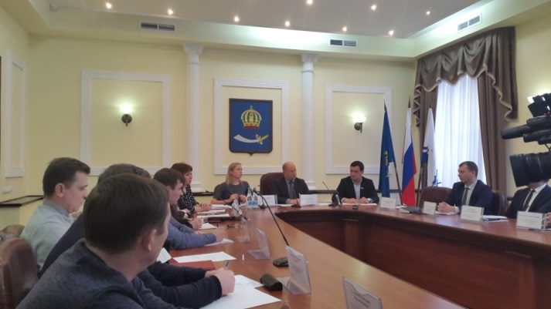В целях содействия развитию предпринимательства на территории города Астрахани, широкого привлечения предпринимателей к решению социально-экономических проблем в рамках данной программы осуществляет свою деятельность координационный Совет в области развития малого и среднего предпринимательства при главе администрации муниципального образования «Город Астрахань», который проводится 2 раза в год.

Для оказания информационной поддержки субъектам малого и среднего предпринимательства на официальном сайте администрации созданы вкладки:

- «Малое и среднее предпринимательство» - 11 разделов;

- «Инструкция по созданию бизнеса» - 6 разделов.

В целях оказания учебно-методической и научно-методической помощи субъектам малого и среднего предпринимательства и формирования инвестиционного имиджа города Астрахани изготавливается полиграфическая продукция по вопросам инвестиционной и предпринимательской деятельности, проводятся тематические семинары, круглые столы, консультации по вопросам создания, ведения и развития малого и среднего предпринимательства. В 2016 году в указанных мероприятиях приняли участие 225 хозяйствующих субъектов.

Для продвижения товаров товаропроизводителей проводятся выставочные мероприятия товаропроизводителей (Рождественская ярмарка 2015 и 2016 годов).

В целях оказания имущественной поддержки будет предоставляться в аренду муниципальное имущество субъектам малого и среднего предпринимательства и организациям, образующим инфраструктуру поддержки малого и среднего предпринимательства.

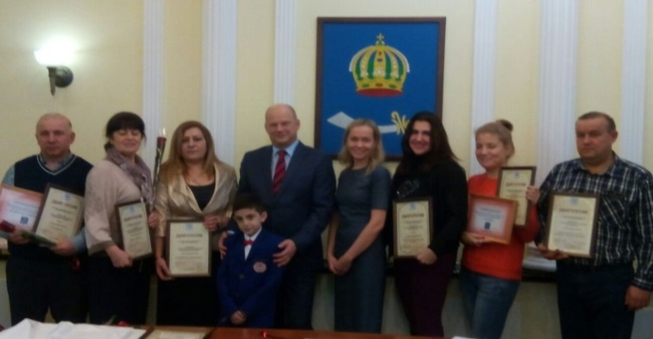Для формирования положительного имиджа предпринимательской деятельности проводятся конкурсы «Украсим город вместе» и «Лучшее малое предприятие года». В 2016 году в конкурсах приняли участие более 30 субъектов бизнеса.

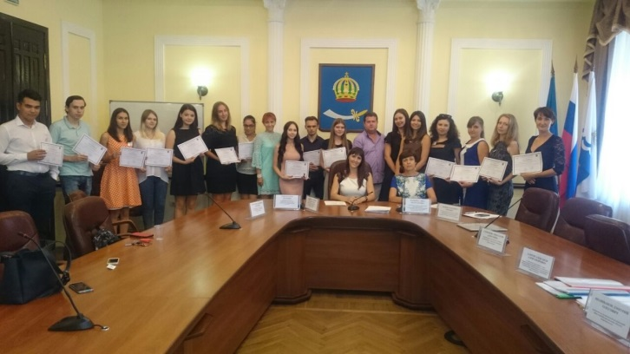В целях содействия развитию молодежного предпринимательства на территории города Астрахани реализуется проект «Школа молодого предпринимателя». В рамках данного проекта организуется бесплатное обучение для молодых людей в возрасте от 18 до 35 лет, желающих стать предпринимателями, в соответствии с программой и учебным планом, который включает обучение основам предпринимательства. С 2014 по 2017 годы было организовано проведение 5 выпусков, в которых приняли участие 143 молодых человека.

# 8. Строительство

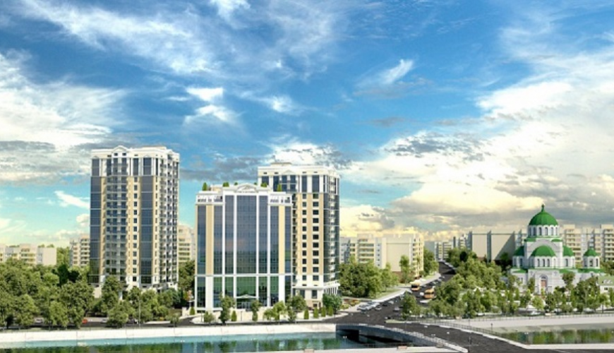Важное значение для экономики города имеет строительная отрасль, которая влияет на производственную, туристическую и социальную сферы города Астрахани.

По данным Территориального органа Федеральной службы государственной статистики по Астраханской области (Астраханьстат) в 2016 году в городе осуществляли строительную деятельность 524 организации. Объем работ, выполненных по виду экономической деятельности «Строительство» в 2016 году составил 10 554 млн. рублей.

Помимо жилищного строительства в городе в 2016 году осуществлялся ввод социальных объектов и коммунального хозяйства: введены газовые сети коммунального назначения протяженностью 5,8 км, объекты теплоснабжения мощностью 1,5 Гкал/час, стадион на 3 000 мест, одно культовое сооружение, торгово-развлекательный центр общей площадью 24 тыс. м2, дошкольное образовательное учреждение на 60 мест, образовательная организация высшего образования учебно-лабораторного здания общей площадью 9 тыс. м2, один плавательный бассейн, спортивный зал площадью 820,0 м2.

При этом основой градостроительной политики муниципалитета является пространственное и территориальное планирование и регулирование строительства объектов на территории города, в связи с чем актуальной задачей является разработка долгосрочных градостроительных концепций и документации по планировке территорий.

Для решения этой задачи создано подведомственное учреждение «МБУ «Архитектура», которое осуществляет разработку градостроительной документации для муниципальных нужд в рамках муниципального задания.



С 2013 по 2016 годы по результатам открытых аукционов было заключено 32 договора о развитии застроенных территорий общей площадью площадью 53 га. В рамках реализации таких договоров совокупная площадь ликвидируемого ветхого и аварийного жилищного фонда составляет порядка 100 тыс. кв.м., планируемый объем ввода нового жилья (определенный на предпроектной стадии) – более 600 тыс. кв.м.

Растет число инвесторов, которые готовы участвовать в проекте развития застроенных территорий в границах муниципалитета, в числе которых крупные строительно-инвестиционные корпорации из других регионов.

Особая социальная значимость придается застройке территории в границах улиц Бакинской, Мусы Джалиля, Трофимова, Кирова, Ахшарумова, Волжской в Советском районе города. В отношении данной территории в 2016-2017 годах заключены пять договоров о развитии застроенных территорий суммарной площадью 18,43 га.

На ближайшие годы администрацией муниципального образования «Город Астрахань» поставлен и ряд других актуальных задач в области строительства, в том числе:

- приведение в нормативное состояние объектов транспортной инфраструктуры, для решения которой привлекаются средства бюджетов всех уровней (в рамках муниципальных программ на реконструкцию и капитальный ремонт дорог в городе Астрахани на условиях софинсирования выделяются средства из федерального, областного и местного бюджетов);

- приведение сетей ливневой канализации в регламентное состояние в целях обеспечения работоспособности ливне-дренажной канализации, самотечных и напорных коллекторов, восстановление работоспособности ливневых насосных станций города Астрахани.

## 9. Потребительский рынок

Являясь одной из ключевых составляющих системы жизнеобеспечения города, потребительский рынок оказывает значительное влияние на социально-экономическое развитие города.

Росту оборота розничной торговли и общественного питания способствует наличие в городе современной торговой инфраструктуры, организованной с использованием многообразных типов предприятий и форм торгового обслуживания.

На территории города расположено 900 магазинов с общей площадью торговых залов 279,6 тыс. кв. м, из них:

- 7 гипермаркетов (площадь торговых залов – 33 тыс. кв. м);

- 119 супермаркетов (площадь торговых залов – 36,4 тыс. кв. м);

- 231 специализированный продовольственный магазин (площадь торговых залов – 28,7 тыс. кв. м);

- 218 специализированных непродовольственных магазинов (площадь торговых залов – 36,5 тыс. кв. м);

- 210 мини - маркетов (площадь торговых залов – 22,3 тыс. кв. м);

- 29 универмагов (площадь торговых залов – 61 тыс. кв. м);

- 86 прочих магазинов (площадь торговых залов – 7,8 тыс. кв. м).

Сфера общественного питания представлена:

- 96 общедоступными столовыми, закусочными на 1 733 места (площадь зала обслуживания посетителей – 8,2 тыс. кв. м);

- 116 столовыми учебных заведений, организаций, промышленных предприятий на 3,5 тыс. мест (площадь зала обслуживания посетителей – 5,3 тыс. кв. м);

- 281 рестораном, кафе, барами на 8,7 тыс. мест (площадь зала обслуживания посетителей – 17 тыс. кв. м).

Оказывают услуги 1 031 объект бытового обслуживания населения.

На территории муниципального образования «Город Астрахань» осуществляют деятельность 4 розничных рынка.

# 10. Туристский потенциал

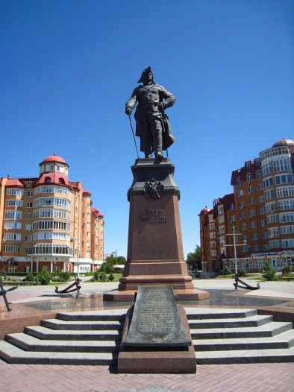В Астрахани туристы могут посетить различные исторически значимые места и объекты. На территории располагается 738 памятников архитектуры.

Среди достопримечательностей можно выделить: Губернаторский сад (Александровский сквер.), XVIII- нач. XIX вв., Сад пассажирской и товарной пристани пароходного общества «Кавказ и Меркурий», 2-я пол. XIX-нач. ХХ вв., Сад общества велосипедистов,1894-нач. ХХ в., Сад «Колизей», нач. ХХ в. Полицейский сад, 2-я пол. XIX - ХХ вв., Облупинский сад, кон. XIX – нач. ХХ вв., Сад «Аркадия», кон. XIX – нач. ХХ вв.

В Астрахани также можно посетить:

- 9 музеев: Астраханский кремль, Астраханская государственная картинная галерея имени П.М. Догадина, Дом-музей Б.М. Кустодиева, Дом-музей В. Хлебникова, Музейно-культурный центр «Дом-купца Г.В. Тетюшинова», Краеведческий музей, Музей культуры Астрахани, Музей истории города, Музей боевой славы;

- Астраханский цирк.

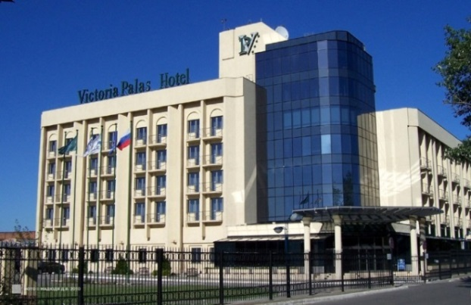Туристическая инфраструктура включает: 83 гостиниц и гостиничных комплексов, 2 гостевых дома, 10 отелей, 2 культурно-оздоровительных и культурно-развлекательных центра, 2 центра отдыха.

# 11. Транспорт

Согласно Реестру муниципальных маршрутов регулярных перевозок в муниципальном образовании «Город Астрахань» транспортное обслуживание жителей г. Астрахани осуществляется на 74 маршрутах автобусами малого класса, на 5 маршрутах – автобусами среднего класса, на 2 маршрутах – троллейбусами.

Согласно постановлению мэра города Астрахани от 05.07.2010 №4657-м «Об утверждении наименований остановочных пунктов на регулярных муниципальных маршрутах г. Астрахани» утверждено 752 остановочных пункта.

# 12. Муниципальное имущество

Информация по вопросам управления, распоряжения и использования муниципального имущества размещается на официальном сайте администрации муниципального образования «Город Астрахань» <http://www.astrgorod.ru> в разделе «Администрация» - «[Структура администрации](http://www.astrgorod.ru/sites/default/files/struktura_utf-8_1.html)» - «[Управление муниципального имущества](http://www.astrgorod.ru/podrazdeleniya/upravlenie-municipalnogo-imushchestva)».

В том числе размещаются:

- законодательная база и образцы документов в сфере законодательства о приватизации муниципального имущества;

- прогнозный план приватизации муниципального имущества муниципального образования «Город Астрахань»;

- информационные сообщения о проведении торгов приватизации по продаже муниципального имущества (аукционов, торгов посредством публичного предложения, торгов без объявления цены), результаты этих торгов и информация о приватизации в порядке реализации преимущественного права арендаторов;

- информационные сообщения о проведении торгов по продаже право заключения договоров аренды объектов нежилого муниципального фонда в городе Астрахани и результаты этих торгов;

- перечень объектов нежилого муниципального фонда, предназначенного для передачи во временное владение и пользование субъектам малого и среднего предпринимательства и организациям.

Кроме того, информация по муниципальным унитарным предприятиям и учреждениям размещена в подразделе «Муниципальные предприятия и учреждения».

# 13. Информация по обеспеченности муниципального образования «Город Астрахань» объектами социальной инфраструктуры

|  |  |  |
| --- | --- | --- |
| Наименование объекта | Ед. измерения | Текущая обеспеченность |
| Автомобильные дороги | км | 822,9 |
| Водоснабжение | км | 1301,785 |
| Газоснабжение | км | 1654,38 |
| Объекты здравоохранения (больницы, поликлиники, ФАПы) | шт. | 239 |
| Центры отдыха (дом культуры, центр развития) | шт. | 1 |

# 

# 14. Контактная информация

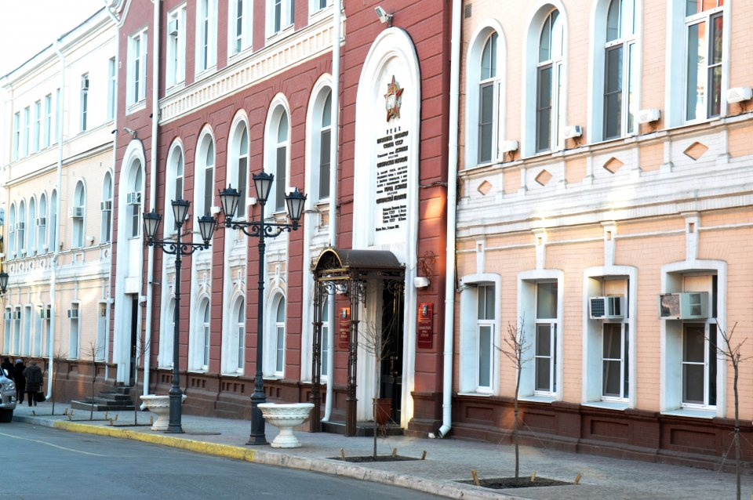Наименование организации: администрация муниципального образования «Город Астрахань»

Глава администрации - Полумордвинов Олег Анатольевич

Почтовый адрес: 414000, г. Астрахань, ул. Чернышевского, 6

Электронная почта: munic@30gorod.ru

Официальный сайт: www.astrgorod.ru

Телефон: 39-44-92

Факс: 24-44-09